ОБРАЗЕЦ
МБОУ «____________________»
ПРИКАЗ
от «___» ____________20___ г. № _____

О мерах по защите документов, содержащих
информацию ограниченного распространения

В соответствии с Федеральным законом от 27.07.2006 № 149-ФЗ «Об информации, информационных технологиях и о защите информации», приказом Министерства науки и высшего образования РФ от 13.06.2023 № 598 «Об упорядочении обращения со служебной информацией ограниченного распространения в Министерстве науки и высшего образования Российской Федерации и организациях, подведомственных Министерству науки и высшего образования Российской Федерации»

ПРИКАЗЫВАЮ:
- Утвердить Положение по защите служебной информации ограниченного распространения в МБОУ «_________________» согласно приложению 1 к приказу.
- Утвердить Инструкцию о порядке обращения со служебной информацией ограниченного распространения в МБОУ «_______________ » согласно приложению 2 к приказу.
- Утвердить форму журнала учета исходящих документов, содержащих информацию ограниченного распространения согласно приложению 3 к приказу.
- Утвердить форму Журнала учета входящих документов, содержащих информацию ограниченного распространения согласно приложению 4 к приказу.
5. Утвердить форму Акта о выделении к уничтожению документов и дел, содержащих информацию ограничительного распространения согласно приложению 5 к приказу.
6. Назначить ответственных должностных лиц, уполномоченных на работу со служебной информацией:
- _________________ - директора;
- _________________.– заместителя директора;
- _________________ - заместителя директора по ____;
- _________________ - делопроизводителя.
Разрешить вышеуказанным должностным лицам доступ к служебной информации ограниченного распространения, иным документам.
7. Назначить ответственного за хранение и ведение журналов, документов, содержащих информацию ограничительного распространения Михайлова И.И., делопроизводителя.
8. Специалисту по персоналу _________________, ознакомить ответственных работников под роспись.
9. Контроль за исполнением приказа оставляю за собой

Директор МБОУ ______________ Гоголев Н.И.

Ознакомлены:

Приложение № 1
к приказу № ___ от ____________

Положение
по защите служебной информации ограниченного распространения
в МБОУ«________________»

- Общие положения

  - Положение о порядке обращения со служебной информацией ограниченного распространения в МБОУ«___________________» (далее – Положение) определяет порядок обращения со служебными документами, содержащими служебную информацию ограниченного доступа (распространения) с учетом положений Федерального закона от 27 июля 2006 года № 149-ФЗ «Об информации, информационных технологиях и о защите информации», постановления Правительства РФ от 2 августа 2019 № 1006 «Об утверждении требований к антитеррористической защищенности объектов (территорий) Министерства просвещения Российской Федерации и объектов (территорий), относящихся к сфере деятельности Министерства просвещения Российской Федерации, и формы паспорта безопасности этих объектов (территорий)».
  - Настоящее Положение определяет порядок обращения с документами и другими материальными носителями информации, содержащими информацию ограниченного распространения в МБОУ «_____________________________».
  - К служебной информации ограниченного распространения относится несекретная информация, касающаяся деятельности МБОУ«__________________», ограничение на распространение которой диктуется служебной необходимостью. На документах, содержащих служебную информацию ограниченного распространения, проставляется пометка «Для служебного пользования».
- Должностные лица, принявшие решение об отнесении служебной информации к разряду ограниченного распространения, несут персональную ответственность за обоснованность принятого решения. За разглашение служебной информации ограниченного распространения, за нарушение порядка обращения с документами, содержащими такую информацию, ответственные лица могут быть привлечены к дисциплинарной ответственности.
  - Документы с пометкой «Для служебного пользования»:
- создаются на автоматизированном рабочем месте с закрытым доступом в общую информационную систему МБОУ«___________________________»;
- передаются ответственным лицам под расписку в запечатанном конверте:
- пересылаются по почте заказными почтовыми отправлениями:
- регистрируются в специальном журнале;
- хранятся в сейфе.
  - Запрещается сканирование - введение в систему электронного документооборота электронной версии документов с пометкой «Для служебного пользования».
  - Уничтожение документов с пометкой «Для служебного пользования», утративших свое практическое значение, производится комиссией по акту.

Приложение 2
к приказу № ___ от ____________

ИНСТРУКЦИЯ
о порядке обращения со служебной информацией ограниченного распространения

- ОБЩИЕ ПОЛОЖЕНИЯ

  - Настоящая Инструкция определяет общий порядок обращения с документированной служебной информацией ограниченного распространения и другими материальными носителями информации в МБОУ «___________». Требования настоящей Инструкции распространяются на порядок обращения с иными материальными носителями служебной информации - ограниченного распространения (фото, видео и аудио и др).
1.2. К документированной служебной информации ограниченного распространения относится несекретная информация, касающаяся деятельности МБОУ« _________», ограничения, на распространение которой диктуются служебной необходимостью. Необходимость присвоения документам грифа «Для служебного пользования» (далее - ДСП) определяется исполнителем и должностным лицом, подписывающим или утверждающим Документ, в соответствии с перечнем видов служебной информации, которую необходимо относить к разряду ограниченного распространения.
1.3. К документированной служебной информации ограниченного распространения не могут быть отнесены: - локальные нормативные акты, затрагивающие права и свободы граждан, - описание структуры МБОУ «________________», его функции, направлений и форм деятельности, а также его адрес, - документы, накапливаемые в открытых архивах, информационных системах, необходимые для реализации прав, свобод и обязанностей граждан.
1.4. Директор, должностные лица МБОУ «__________________, принявшие решение об отнесении документированной служебной информации к разряду ограниченного распространения, несут персональную ответственность за обоснованность принятого решения соблюдение ограничений, предусмотренных п. 1.3. настоящей Инструкции, а также за обеспеченность защиты носителей информации ограниченного распространения и использования средств оргтехники при подготовке этих документов.
1.5. Документированная служебная информация ограниченного распространения без санкции директора МБОУ «_________________» и его заместителей не подлежит разглашению (распространению).
1.6. За разглашение документированной служебной информации ограниченного распространения, а также нарушение порядка обращения с документами, содержащими такую информацию работник МБОУ « _____________________» может быть привлечен к дисциплинарной или иной предусмотренной законодательством ответственности.
1.7. Контроль за осуществлением учета, размножения, хранения и использования Документов с грифом «ДСП» возлагается на делопроизводителя.
1.8. Работники МБОУ «», имеющие отношение к работе с Документами «ДСП» должны быть в обязательном порядке ознакомлены с настоящей Инструкцией, устанавливающей порядок работы с документированной информацией ограниченного распространения в МБОУ «____________________________». Работникам (должностным лицам), работающим с Документами «ДСП», запрещается сообщать устно или письменно кому бы то ни было сведения, содержащиеся в этих Документах, если это не вызывается служебной необходимостью.

2. ПОРЯДОК РАБОТЫ С ДОКУМЕНТАМИ
2.1. Документы, содержащие конфиденциальную информацию (ДСП) печатаются на рабочих местах должностных лиц (исполнителей) с учетом требований технической защиты информации.
2.2. На Документах, содержащих конфиденциальную информацию, проставляется ограничительная пометка ДСП. Указанная пометка и номер экземпляра проставляются в правом верхнем углу первой страницы Документа, на обложке и титульном листе Документа, а также на первой странице сопроводительного письма к этим Документам. Необходимость проставления ДСП на Документах определяется руководителем, директором Лицея или лицом его заменяющим, подписывающим или утверждающим документ.
2.3. Регистрация подписанных Документов ДСП осуществляется должностными лицами (исполнителями), которым поручен прием и учет несекретной Документации. При незначительном объеме таких Документов (до 500 регистраций в календарный год) разрешается вести их регистрацию в учетных формах совместно с другими несекретными Документами.
2.4. Регистрационный номер Документа ДСП предоставляется в позиции, предусмотренной бланком ДСП, к номеру добавляется пометка «ДСП». В остальном оформление Документов ДПС осуществляется в порядке, установленном в МБОУ «___________________» для Документов открытого характера.
2.5. Условия хранения Документов с пометкой ДСП должны предотвращать свободный доступ к ним. Выдача (передача) Документов ДПС производится под роспись.
2.6. Размножение (тиражирование) Документов с пометкой ДИС производится только с письменного разрешения директора МБОУ «__________________».
2.7. Пересылка Документов ДПС в другие организации производится через «Почту России» - заказными или ценными почтовыми отправлениями.
2.8. Исполненные Документы ДПС группируются в дела в соответствии с номенклатурой дел. При этом в несекретных делопроизводствах на обложке дела, в которое помещены такие документы, также проставляется пометка ДПС.
2.9. Уничтожение документа ДПС производится по акту по истечении сроков хранения или по миновании в них надобности. Экспертизу и отбор к уничтожению Документов, сформированных в дела, и конфиденциальной информации производит комиссия, назначаемая директором МБОУ «____________________».
2.10. Передача Документов и дел с пометкой ДСП от одного работника другому осуществляется с разрешения директора МБОУ «____________________».
2.11. При смене работника ответственного за делопроизводство, составляется акт приема - сдачи документов ДСП, утверждаемый директором МБОУ «__________________».
2.12. Проверка наличия документов ДСП производится не реже одного раз в год комиссией, назначаемой директором. В состав комиссии включается работники, ответственные за учет и хранение Документов.
2.13. Результаты проверки наличия Документов ДПС оформляются актом. На основании акта об утраченных Документах делаются соответствующие отметки в учетных формах. О фактах утраты конфиденциальных Документов либо разглашения конфиденциальной информации ставится в известность директор МБОУ «____________________» и назначается комиссия для расследования обстоятельств утраты или разглашения. Результаты расследования докладываются директору учреждения.

Ознакомлены:

Приложение 3
к приказу № ___ от ___________

ЖУРНАЛ
учета исходящих документов, содержащих информацию ограничительного распространения
(документов с пометкой "Для служебного пользования")
1 страница
Порядковый номер. Ограничительная пометка. Дата регистрации | Вид и краткое содержание | Подразделение и фамилия исполнителя | Отпечатано |  | Расписка исполнителя в получении отпечатанного документа с черновиком, дата | Расписка в получении от исполнителя документа с черновиком, дата
Порядковый номер. Ограничительная пометка. Дата регистрации | Вид и краткое содержание | Подразделение и фамилия исполнителя | Количество экземпляров | Количество листов в экземпляре
1 | 2 | 3 | 4 | 5 | 6 | 7

2 страница
Отправлено |  |  | Номер дела и тома, в которые подшит документ | Номер реестра (расписка) или порядковый номер по разносной книге | Расписка работника, ответственного за учет, номер и дата акта об уничтожении | Расписка работника, ответственного за учет, об уничтожении | Расписка о проверке наличия документа | Примечание
Куда, кому | Номера экземпляров | Номер сопроводительного письма, дата
8 | 9 | 10 | 11 | 12 | 13 | 14 | 15 | 16

Приложение 4
к приказу № ___ от __________

ЖУРНАЛ
учета входящих документов, содержащих информацию ограничительного распространения
(документов с пометкой "Для служебного пользования")

1 страница
Порядковый номер (входящий). Ограничительная пометка. Дата регистрации | Номер поступившего документа. Дата. | Откуда поступил | Вид документа и краткое содержание | Количество листов
 |  |  |  | документа | приложения
1 | 2 | 3 | 4 | 5 | 6

2 страница
Исполнитель, расписка, дата | Расписка работника, ответственного за учет в получении документа от исполнителя. Дата. | Номер дела и тома, в который подшит документ, номер листов. | Номер и дата акта об уничтожении. | Отметка о проверке наличия документов | Примечание
7 | 8 | 9 | 10 | 11 | 12

Приложение 5
к приказу № ___ от __________

АКТ №___
о выделении к уничтожению документов и дел, содержащих информацию ограничительного распространения

«__» ________ 202__г.

Основание: приказ (распоряжение) от «__» ________ 202__г. № ____
Составлен: экспертной комиссией.
Председатель комиссии:
____________________
Члены комиссии:
1.
2.
3.
…
Присутствовали:
Председатель комиссии:
_____________________
Члены комиссии:
1.
2.
…
Комиссия, руководствуясь перечнем (название перечня) , отобрала к уничтожению, как не имеющие научно-исторической ценности и утратившие практическое значение, следующие дела и документы МБОУ «________________________»

N  п/п | Годы документов | Заголовок дела (групповой заголовок документов) | Номер  описи | Номер ед.хр. по описи | Количество ед. хр. | Сроки хранения и номера статей по перечню | Примечание
1 | 2 | 3 | 4 | 5 | 6 | 7 | 8

Итого ____________________________ ед. хр. за _____________________ годы.
(цифрами и прописью)

Председатель комиссии:
Председатель комиссии:
____________________
Члены комиссии:
1.
2.
3.
…
Документы ___________________________________________________
(способ уничтожения)

ОБРАЗЕЦ
____________________________________
_______________________________________
ПРИКАЗ
__________ | № ___
О назначении ответственного за ведение, хранение, учет
и выдачу трудовых книжек и утверждении форм учета

В соответствии с приказом Минтруда России от 19.05.2021 № 320н «Об утверждении формы, порядка ведения и хранения трудовых книжек», статьей 66 Трудового кодекса РФ
ПРИКАЗЫВАЮ:

1.Назначить специалиста по персоналу _____________________ ответственным за ведение, хранение, учёт и выдачу трудовых книжек и вкладышей в них и электронный учёт сведений о трудовой деятельности работников образовательной организации.
2. Утвердить следующие формы:
- книга учета движения трудовых книжек и вкладышей в них согласно приложению 1 к приказу;
- книга по учету бланков трудовой книжки и вкладыша в нее согласно приложению 2 к приказу.
3. Ответственному за ведение, хранение, учёт и выдачу трудовых книжек и вкладышей в них и электронный учёт сведений о трудовой деятельности работников образовательной организации:
- осуществлять работу по ведению, хранению, учёту и выдачи трудовых книжек работникам образовательной организации в соответствии с действующим законодательством РФ;
- вести книгу учёта движения трудовых книжек и вкладышей в них.
- вести книгу по учету бланков трудовой книжки и вкладыша в нее.
5. _________________________ в срок до __________ ознакомить с настоящим приказом работников, указанных в приказе под подпись.
6. Контроль за исполнением приказа оставляю за собой.

Директор _______________ _____________________

С приказом ознакомлены:

Приложение 1 к приказу
от __________ № ___

ФОРМА
книги учета движения трудовых книжек и вкладышей в них
Начата ______ 20__ г.
Окончена _____20__ г.
№ п/п | Дата приема на работу, заполнения трудовой книжки или вкладыша в нее |  |  | Фамилия, имя и отчество владельца трудовой книжки | Серия и номер трудовой книжки или вкладыша в нее | Должность, профессия, специальность работника, который сдал трудовую книжку или на которого заполнена трудовая книжка или вкладыш в нее | Наименование места работы (с указанием структурного подразделения), куда принят работник | Дата и № приказа (распоряжения) или иного решения работодателя, на основании которого произведен прием работника | Расписка ответственного лица, принявшего или заполнившего трудовую книжку | Получено за заполненные трудовые книжки или вкладыши в них (руб.) | Дата выдачи на руки трудовой книжки при увольнении (прекращении трудового договора) | Расписка работника в получении трудовой книжки
№ п/п | число | месяц | год
1 | 2 | 3 | 4 | 5 | 6 | 7 | 8 | 9 | 10 | 11 | 12 | 13

Приложение 2 к приказу
от __________ № ___
ФОРМА
книги по учету бланков трудовой книжки и вкладыша в нее
№ | Дата |  |  | От кого получено или кому отпущено | Основание (наименование документа, № и дата) | Приход |  |  | Расход
№ | число | месяц | год | От кого получено или кому отпущено | Основание (наименование документа, № и дата) | Количество |  | Сумма (руб.) | Количество |  | Сумма (руб.)
 |  |  |  | трудовых книжек (серия и номер) | вкладышей (серия и номер) | трудовых книжек (серия и номер) |  | Сумма (руб.) |  | вкладышей (серия и номер) | Сумма (руб.)
1 | 2 | 3 | 4 | 5 | 6 | 7 | 8 | 9 | 10 | 11 | 12
ОБРАЗЕЦ

Директору МБОУ «Центр образования № 1»
И.И. Иванову
заведующий дошкольным отделением МБОУ ЦО № 1
Е.А. Сидоровой
ПРЕДСТАВЛЕНИЕ №_____
о поощрении инструктора по физической культуре В.О. Кирилловой
Василиса Олеговна Кириллова работает в должности инструктора по физической культуре с 10 января 2007 года. За время работы она проявила себя как добросовестный инициативный и дисциплинированный работник, участник______________ (перечислить участие в спартакиадах, олимпиадах и др. мероприятиях).
Кириллова В.О. заняла первое место в очном туре областного конкурса педагогического мастерства «Методическая копилка».
Под ее руководством в сентябре 2024 года команда обучающихся и родителей заняла первое место в районных соревнованиях «Папа, мама, я – спортивная семья».
За добросовестный труд, проявленную инициативу и высокие результаты работы прошу объявить Кирилловой В.О. благодарность и поощрить денежной премией в размере 5000 руб.
Заведующий дошкольным отделением  МБОУ ЦО № 1 |  | Е.А. Сидорова
18 сентября 2024

ОБРАЗЕЦ
МБОУ «Солнечная СОШ»
ПРИКАЗ
19.09.2024 | № 943
О поощрении педагогических работников
В соответствии со статьей 191 Трудового кодекса Российской Федерации, пунктами 12.1–12.4 правил внутреннего трудового распорядка МБОУ «Солнечная СОШ», представлением о поощрении от 05.09.2024:
ПРИКАЗЫВАЮ:
1. Объявить благодарность за образцовое выполнение трудовых обязанностей следующим педагогическим работникам:
- Романовой Валерии Ильиничне, воспитателю;
- Захаровой Анне Алексеевне социальному педагогу;
- Герасимовой Марине Владиславовне педагогу-библиотекарю.
2. Наградить за успехи в обучении и воспитании подрастающего поколения, активность в спорте и творчестве, общественной жизни школы:
2.1. Ценным подарком (сертификат стоимостью 2 тыс. руб.):
- Варламову Ирину Павловну учителя-логопеда;
- Родину Нину Александровну учителя-дефектолога;
2.2. Почетной грамотой:
- Жеребятьеву Любовь Павловну, музыкального руководителя;
- Романова Артема Викторович, учителя русского языка;
3. Премировать в размере 50 процентов от оклада за многолетнюю и безупречную работу, новаторство в труде, эффективную работу следующих педагогических работников:
- Степанову Дарью Михайловну, советника директора;
- Яковлеву Ксению Егоровну, старшего воспитателя.
4. Специалисту отдела кадров Ярошек Наталье Николаевне в срок до 25.09.2024:
- ознакомить с настоящим приказом награждаемых работников под подпись;
- подготовить ценные подарки и документы о поощрении, зарегистрировать их в учетных документах;
- внести информацию о поощрении в трудовые книжки и личные дела награждаемых работников.
6. Главному бухгалтеру ________ произвести начисление и выплаты указанные в пункте 3 настоящего приказа.
7. Контроль исполнения настоящего приказа оставляю за собой.
Директор | Иванов | И.И. Иванов
С приказом ознакомлены:

ОБРАЗЦЫ ЗАПОЛНЕНИЯ ТРУДОВОЙ КНИЖКИ

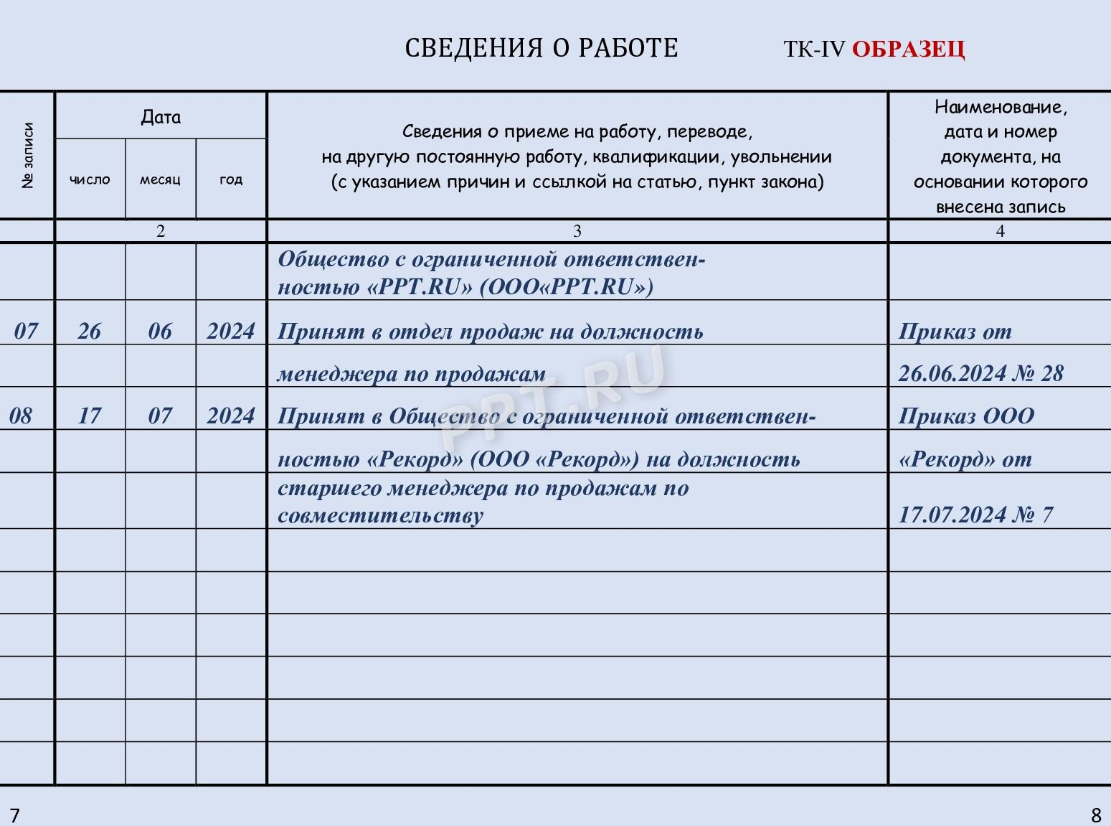

Пример заполнения записи о работе по совместительству.
Пример исправления записи в трудовой книжке 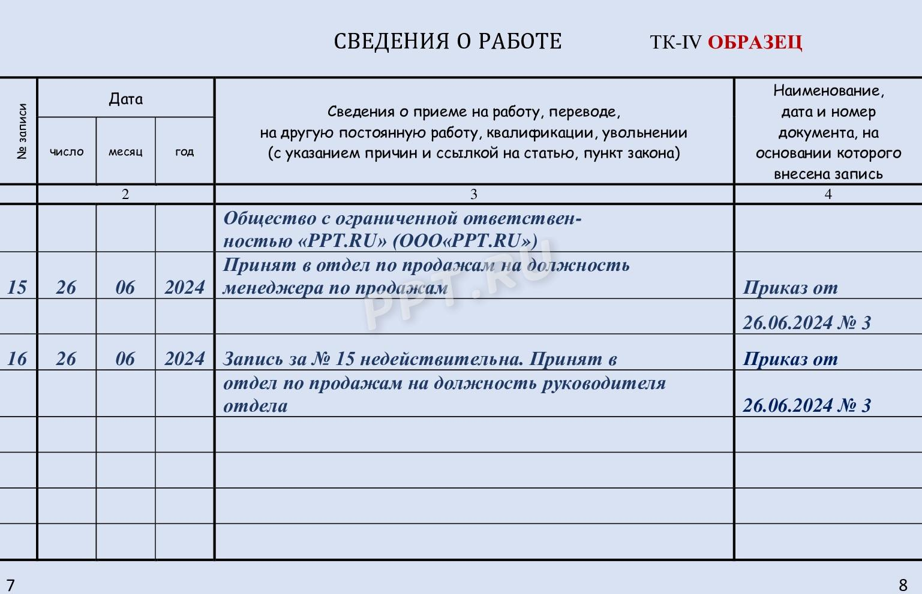

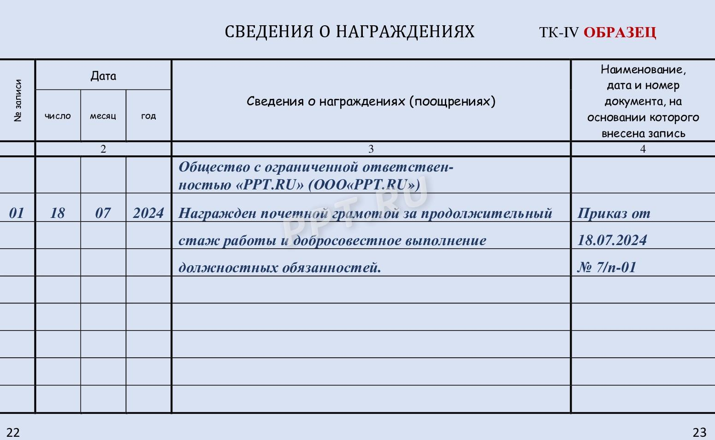

Внесение записи о награждении в трудовой книжке

ОБРАЗЕЦ
МБОУ «Солнечная СОШ»
(полное наименование организации)
ПРИКАЗ
«___» _________2025 года №____

О смене фамилии

В связи со вступлением в брак и изменением фамилии:
Иванову Анну Александровну, учителя истории, считать Петровой Анной Александровной.

Основание:

1. Свидетельство о заключении брака II-ПН № 550000 от 20.01.2025.
2. Паспорт 67 00 154000, выдан УМВД России по Ханты-Мансийскому автономному округу-Югре, 08.02.2025.

Директор | Иванов | И.И. Иванов

Запись в трудовой книжке в связи с изменением фамилии

